2017-03-22: Protokoll: Vorträge
Vortrags Definitionen und Ablauf:
- Ein Vortrag umfasst 15 Minuten mit weiteren 10 Minuten FuA (Fragen und Antworten) plus 5 Minuten Wechsel. Dieses Zeitschema sollte eingehalten werden. Nötige Abweichungen müssen *VORHER* im Plan vermerkt werden.
- Der Vortrag besteht einmal aus der Präsentation (Eyecatcher in kurz) mit mehreren Seiten, sowie aus dem schriftlichen Skript, das einerseits dem Vorleser in Minimalausführung als Orientierung dient sowie als ausführlicherer Text für unsere Webseite und zum späteren Nachlesen bestimmt ist.
- Vorab sollten die Folien für unsere Webseite zur Verfügung stehen, mindestens aber eine kurze Übersicht über den Vortrag.
- Für die Präsentation wird ein (noch festzulegendes) Notebook mit LibreOffice und Beamer/Anzeige fest aufbauen, damit dann jeder (noch zu üben) seinen Vortrag per USB dort abspielen kann.
- Weiter sollte Zettel und Stift vorhanden sein, um Ideen, Anregungen und Fragen aus der FuA zu notieren, um den Vortrag in einem zweiten Schritt entsprechend zu überarbeiten.
- Ebenfalls sollten auch die Zuschauer (zumindest in der Probe) Zettel und Stift nutzen um sich Fragen, etc. für das anschliessende FuA zu notieren.
- Zu benutzende Vorlage:
  - 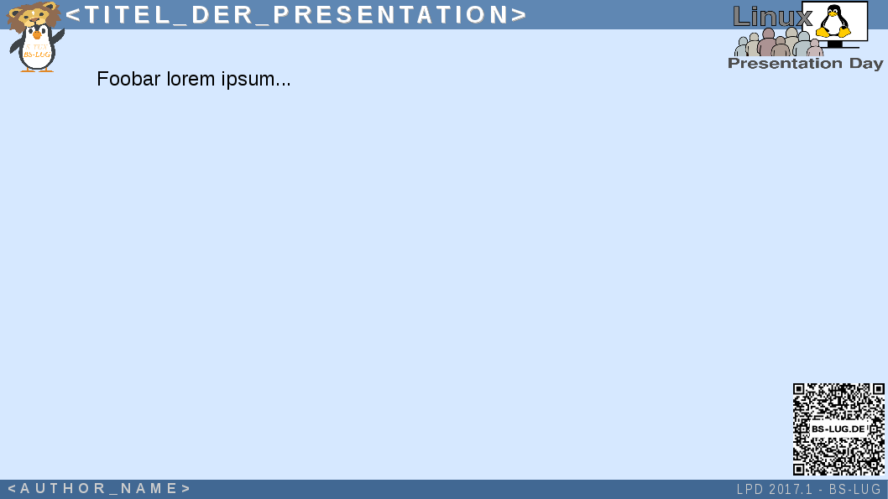 Vorlage ODP
- ??? Festes NB kontra Vorführungen? Zeit für Umbau? …?
- Schriften sollten möglichst Standard sein, wegen Weiterbearbeiten
- Schriftfarben: Auf ausreichenden Kontrast achten
- Format:
  - TEASER -Folie
  - Vortrag -Folie/n oder Livevorführung
  - FIN -Folie
- Komplexe Vorgänge (Installationen etc. „Können auf BS-LUG.de,… nachgelesen werden“
- ..

